深 圳 大 学 实 验 报 告

实验课程名称： 最优化方法

实验项目名称： 数据拟合

学院： 计算机与软件学院 专业： 软件工程（腾班）

报告人： 叶茂林 学号： 2021155015 班级： 腾班

同组人： 无

指导教师： 李炎然

实验时间： 2023年12月17日

实验报告提交时间： 2023年12月24日

教务处制
实验报告包含内容
一、 实验目的与要求
1.掌握求解最小二乘法约束问题思路；
2.掌握建立数据拟合的优化模型；
3.掌握数学符号描述问题，设计算法求解模型。
二、 问题
附件“FittingData”的样本数据如下表1所示，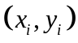分别表示输入与输出数据之间的对应关系。用函数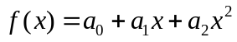拟合表1数据，并要求拟合曲线经过点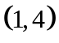，用最小二乘法估计拟合函数。
表1 样本数据
 | 1 | 2 | 3
(,) | (0, 1.0930) | (0.25, 1.5865) | (0.5, 2.1810)

- 建立优化模型，构造求解算法。
- 根据附件FittingData.mat的数据，求出拟合函数。
三、模型建立及求解
建立优化模型
原问题等价于多项式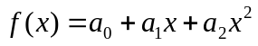对于样本点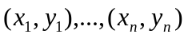进行拟合，拟合要求为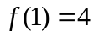，需要确定参数，即优化模型为：
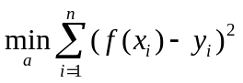
其中约束条件为：
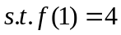
令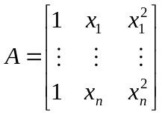，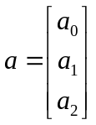，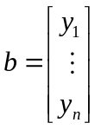，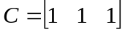，则优化模型可以变为：
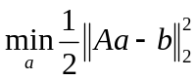
其中约束条件为：
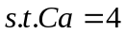
引入拉格朗日函数：
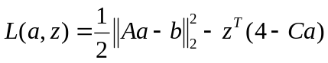，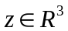
对拉格朗日函数求导：
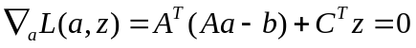
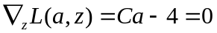
即KKT条件为：
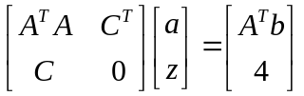
证明：当矩阵A列线性无关，C行线性无关时，矩阵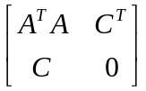为非奇异矩阵
由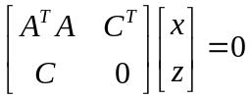可以推出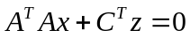，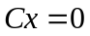，即：
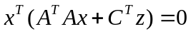
即：
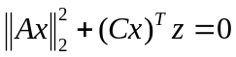
因为，所以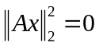，即：

因为矩阵A列线性无关，所以。
因为，而，所以有：
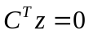
因为矩阵C行线性无关，所以矩阵C^{T}列线性无关，所以有z=0。
因为可以推出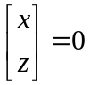，所以矩阵为非奇异矩阵。
证明：如果矩阵A列线性无关和C行线性无关不同时成立，那么矩阵为奇异矩阵
如果矩阵A列线性相关，那么存在，使得，即存在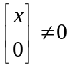，使得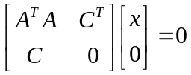，则说明矩阵为奇异矩阵。
同理，如果矩阵C行线性相关，则存在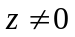，使得，即存在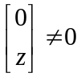，使得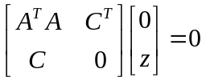，则说明矩阵为奇异矩阵。
在本应用中，矩阵，，其中所给的数据A满足列线性无关，C显然满足行线性无关，所以线性方程可以通过LU分解或者是QR分解进行求解。
QR分解求解a
因为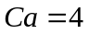，所以有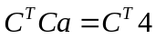，则对拉格朗日函数求导后的式子可以写成：
即：
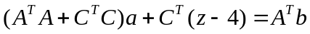
令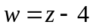，则KKT条件可以写成：
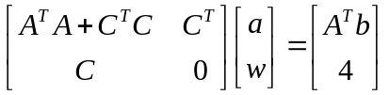
因为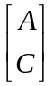列向量无关，则存在QR分解使得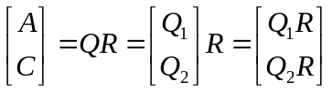，则KKT条件可以变成：
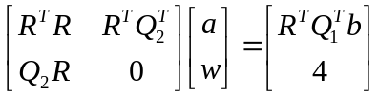
将第一个方程两边乘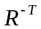和并令变量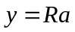相乘，可得：
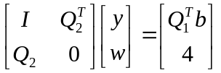
由方程第一行可以得到：
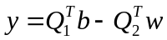
将结果带入第二行可以得到：
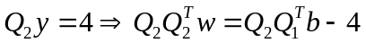
用QR分解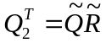来解这个关于的方程：
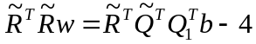
即：
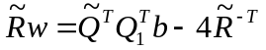
其中由于QR分解得到的R为上三角矩阵，所以可以通过前代法求解出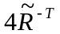，再通过回代法求解出，再根据计算出，最后通过回代法计算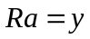求出参数即可得到拟合函数。
LU分解和QR分解
LU分解和QR分解都是常用的矩阵分解方法，可以用于解决带约束的最小二乘问题。它们的主要区别在于分解过程和计算性能。
LU分解将一个矩阵分解为一个下三角矩阵L和一个上三角矩阵U的乘积，即A = LU。在求解带约束的最小二乘问题时，LU分解可以通过将约束条件转化为等式约束，然后应用LU分解来求解。由于LU分解涉及到高斯消元法，它的计算过程相对较复杂，而且在某些情况下可能会引起数值稳定性的问题。
相比之下，QR分解将一个矩阵分解为一个正交矩阵Q和一个上三角矩阵R的乘积，即A = QR。在带约束的最小二乘问题中，QR分解可以直接利用正交矩阵的性质进行分解，从而避免了对A^{T}A的计算，提高了计算的稳定性和精度。此外，QR分解还可以更好地处理病态问题，提高数值稳定性。
MATLAB拟合数据
使用MATLAB实现带约束的最小二乘法，对所给的数据进行二次多项式拟合，计算出参数的结果如图1所示，其中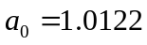，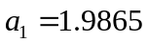，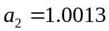。
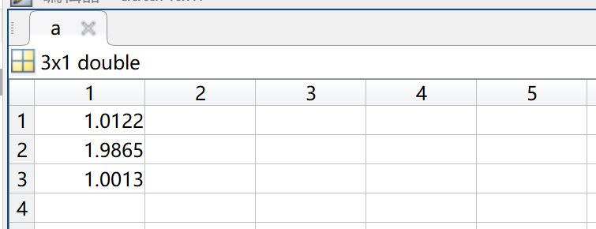
图1 MATLAB拟合结果
即用最小二乘方法估计出了拟合函数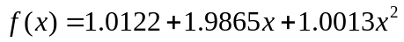，用计算器验证一下约束条件是否满足，即计算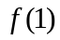的值，看是否为4，结果如图2所示，，说明拟合结果满足了约束条件。
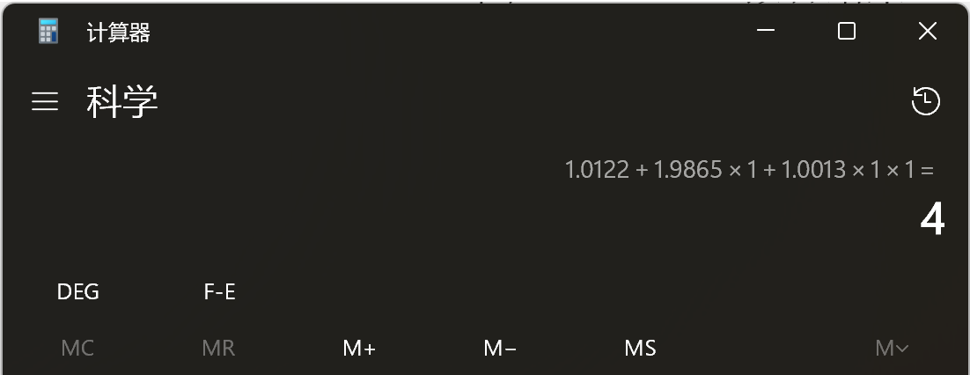
图2 验证约束条件
将数据点和拟合函数曲线以及约束条件绘制在同一个坐标系中，如图3所示。
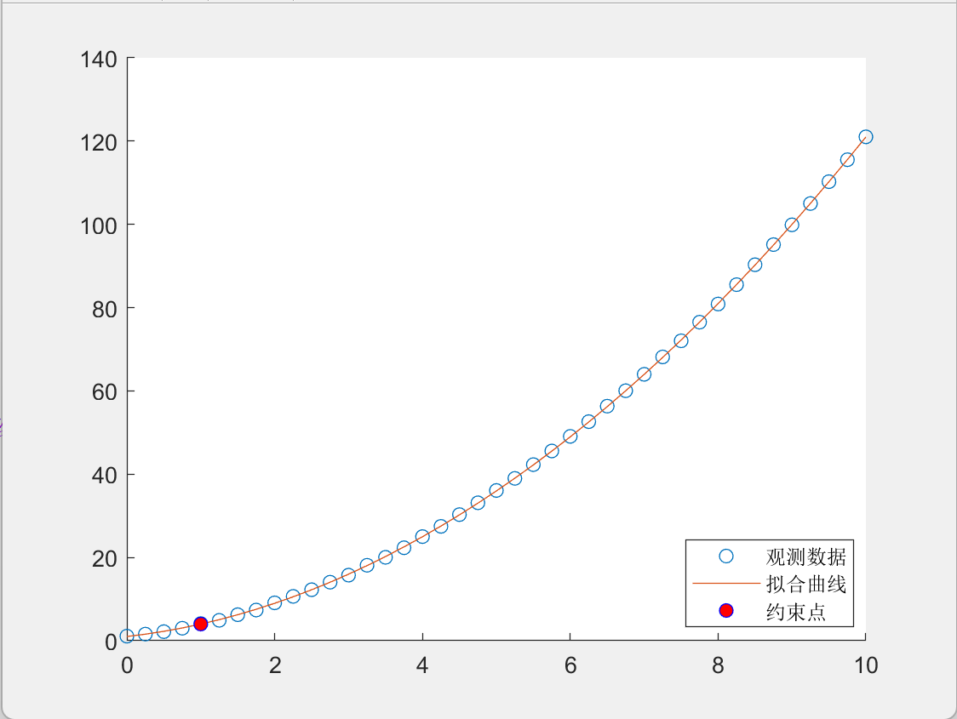
图3 拟合数据效果
可见用最小二乘法拟合出来的函数曲线拟合数据的效果很好。
四、小结（可含个人心得体会）
在本次实验中，我们学习了如何求解带约束的最小二乘问题，并针对所给的样例数据建立起了拟合数据优化模型，研究了如何通过QR分解的方法来求解带约束的最小二乘问题，并在MTALAB平台上对所给数据进行的二次多项式拟合，相对于利用LU分解进行求解带约束的最小二乘问题，QR分解具有更好的计算稳定性和精度。
指导教师批阅意见：

成绩评定：

指导教师签字：李炎然
年 月 5 日

备注：

注：1、报告内的项目或内容设置，可根据实际情况加以调整和补充。
2、教师批改学生实验报告时间应在学生提交实验报告时间后10日内。

